Elaborado por Equipo de Padrinos. Área de Educación
Alianza Educación Rural
Lenguaje. Grado 4°. Guía 8
DBA: Produce textos atiendo a elementos como el tipo de público al que va dirigido, el contexto de circulación, sus saberes previos y la diversidad de formatos de la que dispone para su presentación. INDICADORES
Conceptual: Reconozco la coma y los signos puntuación como elementos fundamentales para la construcción de textos con sentido.
Procedimental: Construyo textos cortos atendiendo a reglas ortográficas.
Actitudinal: Respeto las ideas y construcciones textuales de los demás.
Referencias:
Fichas para imprimir. Comunicación integral cuarto de primaria.
Freepik. Vectores de dibujos animados.

PAUSO PARA LEER MEJOR
A Actividad básica
TRABAJO INDIVIDUAL
- Coloreo y observo las siguientes imágenes. Completo la oración, poniendo coma en donde creo que va.
Andrea lleva en su mochila: _____________________________ ___________________________________________________________________________________________________________________.
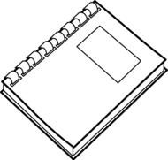

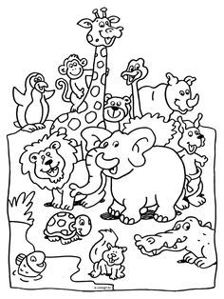
En el zoológico hay: _____________________________ ___________________________________________________________________________________________________________________.

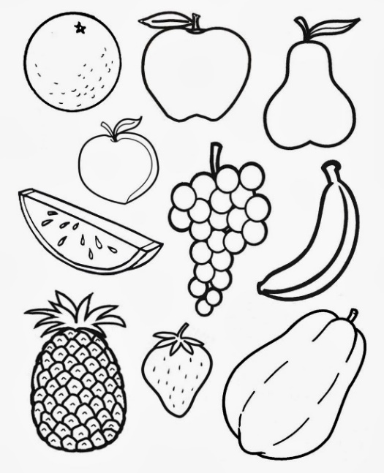

La ________________________________ _____________________________________________________________________________________________________________________________________________________________________ son frutas.

Es hora de levantarse, estirarse y caminar en casa, durante 3 minutos.
B CUENTO PEDAGOGICO
TRABAJO INDIVIDUAL
- Leo e interpreto el siguiente mapa conceptual y lo hago en mi cuaderno de español.

- Escribo en mi cuaderno de español un ejemplo de cada uno de los usos de la coma.
- Después de lo aprendido, corrijo en mi cuaderno la actividad de exploración, seguramente no me quedó perfecta.
C ACTIVIDAD DE PRACTICA TRABAJO INDIVIDUAL
- Transcribo las siguientes oraciones en mi cuaderno y pongo la coma con color rojo donde creo corresponde.
- María lee Juana escribe una carta Carla se mira al espejo y Guillermo arregla sus cosas.
- Los niños cuando salen de recreo: corren juegan gritan saltan y comen.
- Sus ojos que eran oscuros y sinceros no se borraron de mi memoria.
- El jugador cansado de recibir patadas fue al árbitro a protestar.
- Miguel que trabaja en la finca nos traerá naranjas.
- Los soldados que eran más de trescientos acamparon en el río.
- La profesora Claudia nos preparó las guías para estudiar también las califica.
- Caramba que lindo atardecer hubo ayer.
- Juan María Daniela Carlos Inés son estudiantes muy aplicados.
- Me encantan la papaya pera manzana pero no me gusta el limón.

- Creo y completo las oraciones con enumeraciones usando la coma. Las realizo en mi cuaderno.

a) En el puesto de frutas compré:_____________________ __________________________________________________.
b) Los animales que más me gustan son:______________
__________________________________________________.
c) Hoy quiero comer:_______________________________
__________________________________________________.
d) Los colores que me gustan son:_____________________
__________________________________________________.

D ACTIVIDAD DE APLICACIÓN TRABAJO CON MI FAMILIA
- Leo el siguiente texto y con ayuda de un miembro de mi familia, según lo aprendido, coloco las comas donde corresponde. Lo transcribo en mi cuaderno de español.

El arco iris

Los colores del arco iris del cielo son siete: rojo naranja amarillo verde celeste añil y violeta.
Como siete en la semana son los días que hizo Dios: lunes martes miércoles jueves viernes sábado y domingo.
Como siete son las notas musicales de la pauta del cantor: do re mi fa sol la y si.
Cuando pasa la tormenta y brillante sale el Sol en el cielo el arco iris da su risa y su fulgor.

- Juego con todos los miembros de mi familia a “asociar palabras”, según las siguientes instrucciones:

- Cada uno toma una hoja y algo con qué escribir, ya sea un lápiz o un bolígrafo.
- El animador dice una palabra, los jugadores deben escribir 5 palabras que se le ocurra relacionar con ella.
Ejemplo: Dormir: cama, sueño, colchón, descanso, siesta, etc.
- Después de un tiempo de 1 minuto, todos dejan de escribir.
Se leen las respuestas.
- A esas respuestas se le anotan puntajes, de manera similar a como se hace en el juego de STOP.
- Cuando dos o más jugadores escribieron una palabra repetida, cada uno se anota 1 punto por esa palabra; si las palabras no están repetidas, o a nadie más se le ocurrieron, anota 2 puntos. al final del renglón, el total de los puntajes.
- Por eso es muy importante ser muy creativo y rebuscar muy bien las palabras que asociará con la dicha por el animador del juego.
- Luego de varias rondas, se suman los puntajes y se designa a un ganador.
- No se le asigna punto, a quien no separe las palabras escritas con coma.

